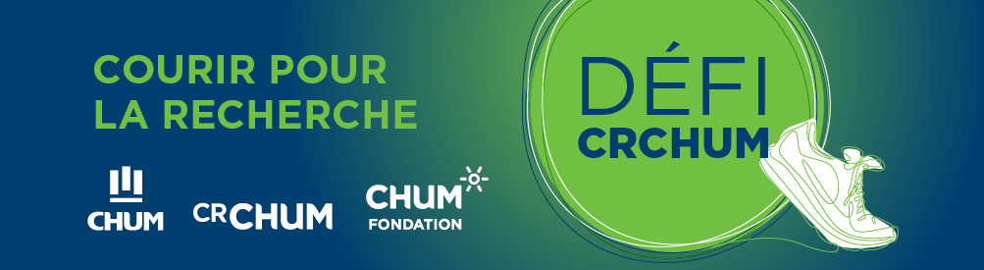
DÉFI CRCHUM 2022
MODÈLE DE LETTRE DE SOLLICITATION
(Version française et anglaise)
Afin de vous aider dans votre démarche de sollicitation, nous avons préparé un modèle de lettre que vous pouvez adapter à votre convenance.
Il est préférable de copier le texte de la lettre dans le corps de votre courriel plutôt que de joindre un fichier.

Version française
___________________________________________________
Cette année, je participe à une course pour la 13ème édition du Défi CRCHUM dans le cadre du Marathon Beneva de Montréal !
Lors de cette course nos coureurs et marcheurs recueilleront des fonds permettant de financer la recherche au Centre de recherche du CHUM!
Ainsi, le 24 ou 25 septembre 2022, je courrai (ou marcherai) 5, 10, 21 ou 42 KM pour soutenir la recherche en santé.
Svp, contribuez à la recherche et à la santé en donnant le montant que vous souhaitez ! Faire un don, c’est faire un pas de plus vers une meilleure santé pour tous et chaque dollar fait la différence !

(URL)
Merci infiniment de votre soutien!

Nom du participant
Courriel et téléphone

English version
In order to help your solicitation efforts, we have prepared a sample email message. You are free to use it as is or to adapt it to your needs.
To ensure its visibility, include it in the body of your email and not as an attached file.

This year, I am participating in a run for the 13th edition of Defi CRCHUM as part of the Beneva Marathon of Montreal! This fundraising event will support the research at the Centre de recherche du CHUM!
On September 24 and 25, I will run or walk 5 km, 10 km, 21 km or a full marathon (42 km) in order to raise funds for research - the future of health.
Contribute to research and health by donating the amount you want. Donating is a step towards better health for all and every dollar makes the difference!
(URL)

Thank you,

Participant name
Email and telephone

